
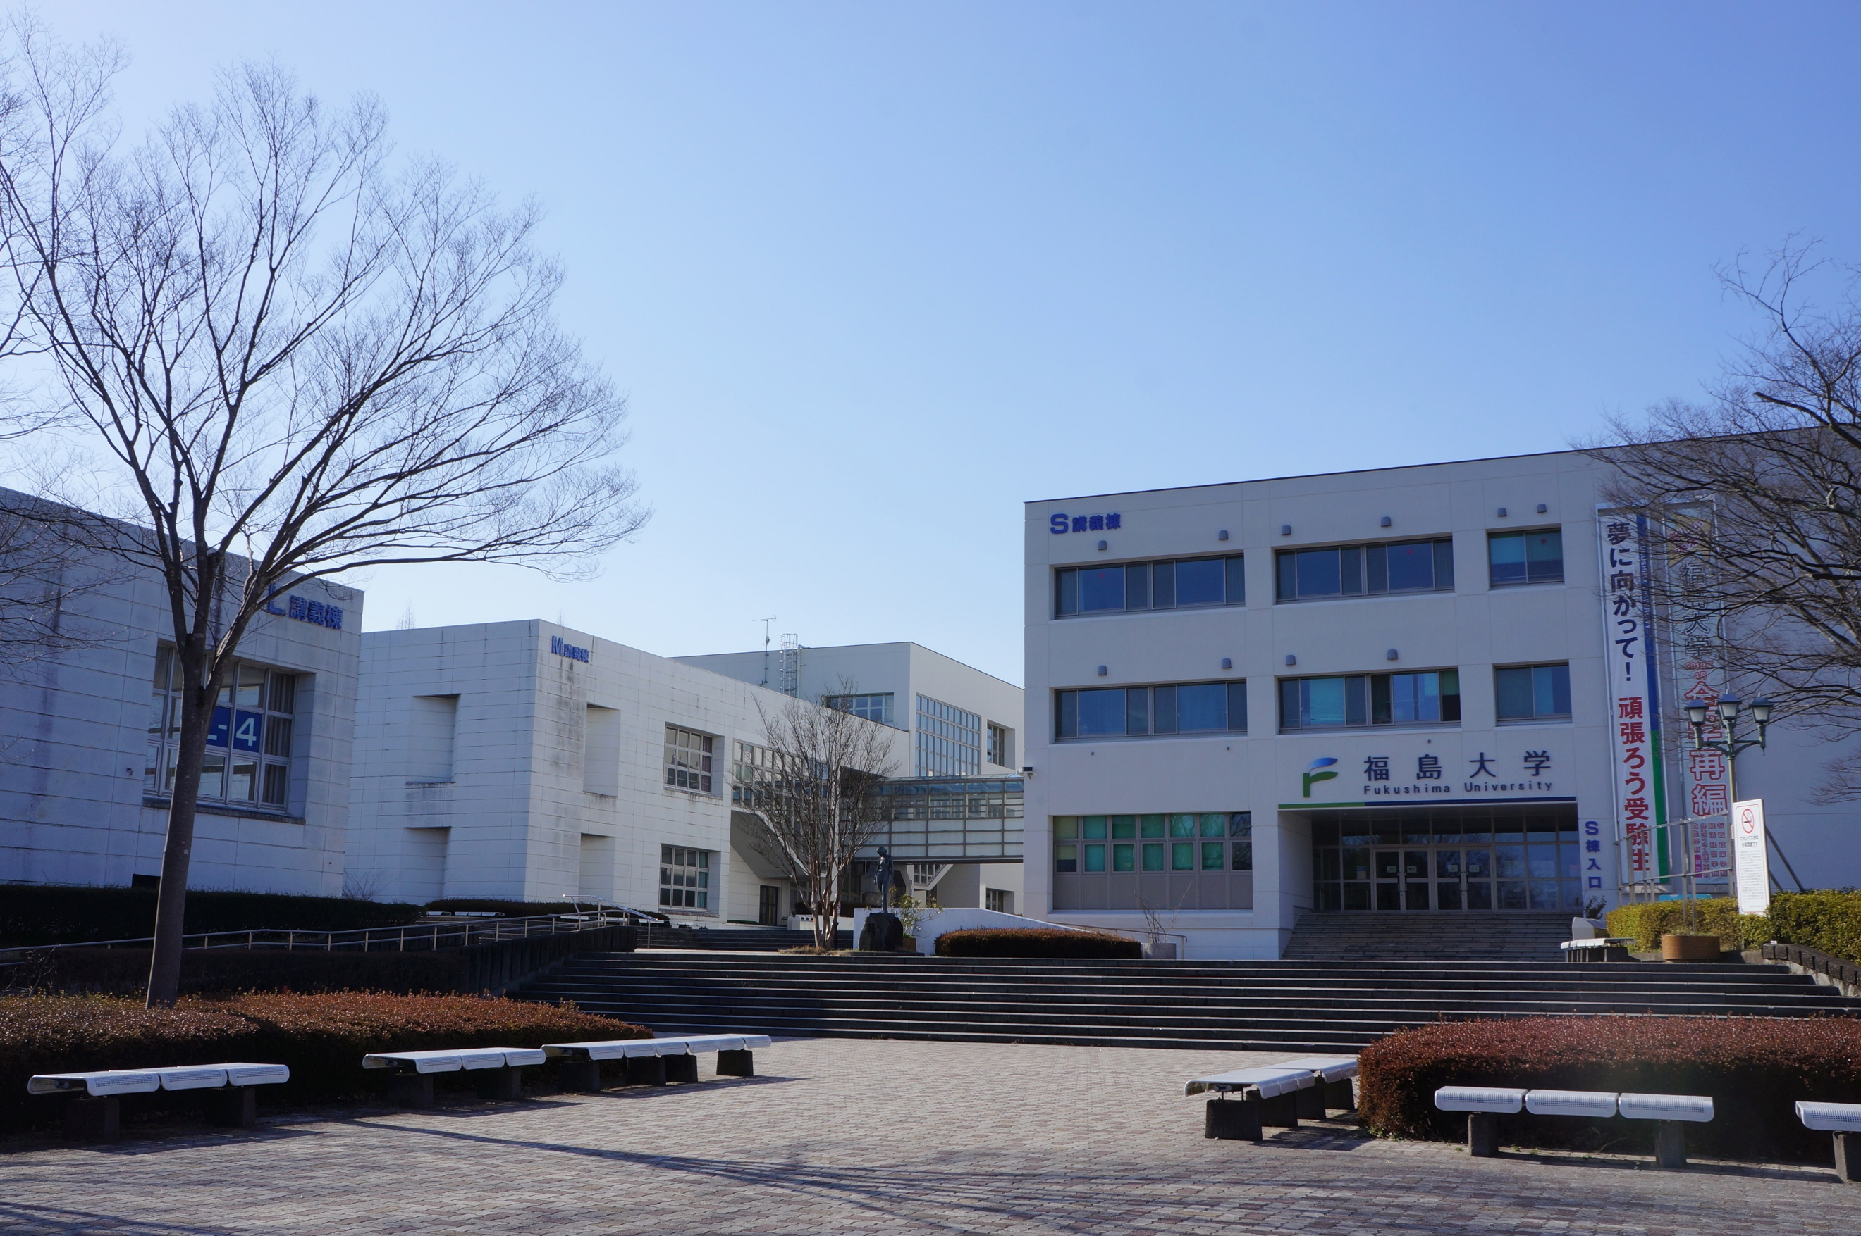

現在、約400の大学紹介動画を掲載中！
気になる大学学部を事前に動画で確認！詳細は右のQRコードへ→
東進ハイスクール/東進衛星予備校

徳島大学
徳島県の
高校生必見！

オープンキャンパス2026

徳島大学  8/4～7 医医科栄養、薬、医医、医保健、総合科学、  歯歯、歯口腔保健  8/17,18 理工8/21 生物資源産業  8/8 国際人間科学、経済 | 鳴門教育大学  7/25 学校教育学部＠高島キャンパス
広島大学  8/5,8/7 東広島キャンパス、霞キャンパス・東千田キャンパス | 岡山大学  8/7 経済、理、農  8/8 文、教育、法、理、医医、薬、工、ｸﾞﾛｰﾊﾞﾙ･ﾃﾞｨｽｶﾊﾞﾘｰ･ﾌﾟﾛｸﾞﾗﾑ 8/9 医保健、歯、工
東京大学  8/3,4 オンライン | 京都大学  8/6 総合人間、文、医、薬、農  8/7 教育、法、経済、理、工
大阪大学  6月 人間科学、外国語  8月 医医、医保健、工、文、法、基礎工、経済、理、歯 |  | 神戸大学  8/7,8,10 詳細は6月上旬

